Nastavení doručující provozovny PPL ParcelShop v e-commerce řešení

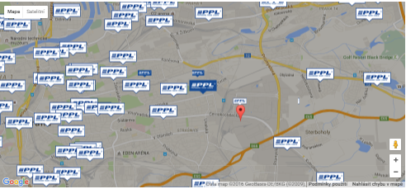
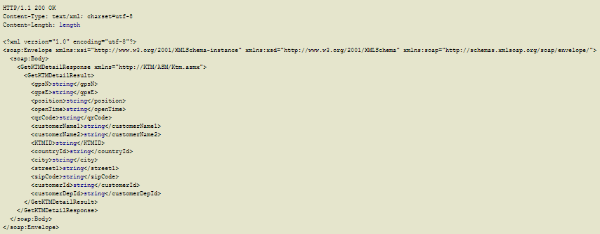
Obsah
1. Historie změn 2
2. Využití webových služeb 3
2.1 Vstupní parametry webových služeb 3
2.2 Metoda GetKTMList 4
2.3 Metoda GetKTMDetail 5
2.4 Využití URL přesměrování s mapou 6

Historie změn

Verze dokumentu | Datum | Změny | Autor
1.0 | 1.6.2016 | Rozšíření dokumentu,  Implementace zahraničních ParcelShopů (PL, SK) | IT oddělení PPL
1.1 | 20.12.2016 | Doplnění informace o nutnosti předávat referer v metodě integrace Využití URL přesměrování s mapou při využití JavaScriptu | IT oddělení PPL

PPL ParcelShop je distribuční síť odběrných míst, na které si příjemce zásilky může objednat doručení. Pro komfortní možnost volby PPL Parcelshopu z prostředí Vašeho e-shopu jsme pro Vás připravili několik možností, jak tuto možnost do Vašeho e-commerce řešení integrovat.
Možnost doručení zásilky na zahraniční ParcelShop je volitelná parametrem země příjemce zásilky.

Využití webových služeb

Integrace pomocí webových služeb je vhodná pro uživatele se znalostí a zkušenostmi v oblasti EDI komunikace, serializace dat s využitím JSON, znalostí značkovacího jazyka XML a jejich integrací do SW řešení. Webová služba na základě zadaných vstupních parametrů poskytuje on-line seznam všech PPL ParcelShopů a další doplňující informace k nim. Vizuální prezentace tohoto seznamu na e-commerce řešení je na uvážení uživatele (např. formou zobrazení v Google maps API, jmenný seznam ParcelShopů, apod.).

Vstupní parametry webových služeb

Webová služba je dostupná na adrese: https://www.pplbalik.cz/ASM/Ktm.asmx a poskytuje 2 metody:
GetKTMList() – vrátí seznam PPL ParcelShopů pro zvolenou zemi
GetKTMDetail() – vrátí detail PPL ParcelShopu dle zadaných vstupních parametrů
Vstupními parametry při volání webových služeb mohou být: customerID, customerDepID, KTMID, couCode, kde:

customerID je jednoznačným číselným identifikátorem zákazníka. Číslo zákazníka je dohledatelné ve Smluvní dokumentaci, případně na faktuře nebo reportingových sestavách (příklad: 2800).

KTMID je jednoznačným číselným identifikátorem ParcelShopu v rámci České republiky. Představuje kombinaci ID ParcelShopu a PSČ. Pro každé PSČ nabývá hodnot 101-999 (příklad: 10114200). Při použití doručení zásilky mimo Českou republiku je třeba použít také parametr couCode, kdy jednoznačným identifikátorem ParcelShopu je kombinace země, ID ParcelShopu a PSČ.

customerDepID je identifikátorem vstupního depa ParcelShopu.

couCode je identifikátor země pro zobrazení dostupného seznamu ParcelShopů mimo Českou republiku. Parametr se zadává ve formátu ISO 3166-1 alpha-2 (2 písmena, příklad: PL).

Metoda GetKTMList
Metoda vrátí seznam všech PPL ParcelShopů.

Příklad volání:
<soapenv:Envelope xmlns:soapenv="http://schemas.xmlsoap.org/soap/envelope/" xmlns:ktm="http://KTM/ASM/Ktm.asmx">
<soapenv:Header/>
<soapenv:Body>
<ktm:GetKTMList>
<!--Optional:-->
<ktm:couCode>CZ</ktm:couCode>
</ktm:GetKTMList>
</soapenv:Body>
</soapenv:Envelope>

Odpověď serveru:
<soap:Envelope xmlns:soap="http://schemas.xmlsoap.org/soap/envelope/" xmlns:xsi="http://www.w3.org/2001/XMLSchema-instance" xmlns:xsd="http://www.w3.org/2001/XMLSchema">
<soap:Body>
<GetKTMListResponse xmlns="http://KTM/ASM/Ktm.asmx">
<GetKTMListResult>
<KTMDetail>
<gpsN>49.947620000000000000000000000</gpsN>
<gpsE>15.240910000000000000000000000</gpsE>
<position>Prodejna BuBuSport se sportovním vybavením a oblečením u hlavní silnice. Tel. 731 462 476, email info@bubushop.cz</position>
<openTime>Po 08:00 - 12:00, 12:00 - 17:00&lt;/br>Út 08:00 - 12:00, 12:00 - 17:00&lt;/br>St 08:00 - 12:00, 12:00 - 17:00&lt;/br>Čt 08:00 - 12:00, 12:00 - 17:00&lt;/br>Pá 08:00 - 12:00, 12:00 - 17:00</openTime>
<qrCode/>
<customerName1>BuBuSport</customerName1>
<customerName2>PPL Parcelshop 101</customerName2>
<KTMID>10128401</KTMID>
<city>Kutná Hora</city>
<street1>Přítoky 84</street1>
<zipCode>28401</zipCode>
<customerId>253112</customerId>
<customerDepId>13</customerDepId>
</KTMDetail>
…
…
…
</GetKTMListResult>
</GetKTMListResponse>
</soap:Body>
</soap:Envelope>

Metoda GetKTMDetail
- Vrátí detail PPL ParcelShop buď podle zadaného KTMID nebo dle zadané kombinace customerID a zároveň customerDepID
- Pokud parametry nebudeme používat, je vhodné je nastavit na hodnotu null, nebo jako prázdný řetězec
- Vrací třídu KTMDetail

Příklad volání:
<soapenv:Envelope xmlns:soapenv="http://schemas.xmlsoap.org/soap/envelope/" xmlns:ktm="http://KTM/ASM/Ktm.asmx">
<soapenv:Header/>
<soapenv:Body>
<ktm:GetKTMDetail>
<!--Optional:-->
<ktm:customerID></ktm:customerID>
<!--Optional:-->
<ktm:customerDepID></ktm:customerDepID>
<!--Optional:-->
<ktm:KTMID>10125241</ktm:KTMID>
<!--Optional:-->
<ktm:couCode>CZ</ktm:couCode>
</ktm:GetKTMDetail>
</soapenv:Body>
</soapenv:Envelope>

Odpověď serveru:
<soap:Envelope xmlns:soap="http://schemas.xmlsoap.org/soap/envelope/" xmlns:xsi="http://www.w3.org/2001/XMLSchema-instance" xmlns:xsd="http://www.w3.org/2001/XMLSchema">
<soap:Body>
<GetKTMDetailResponse xmlns="http://KTM/ASM/Ktm.asmx">
<GetKTMDetailResult>
<gpsN>49.970888055555555555555555556</gpsN>
<gpsE>14.462711666666666666666666667</gpsE>
<position>Prodejna Náhradních dílů, roh ulice Pražská - Ke kapličce</position>
<openTime>Po 08:00 - 12:00, 12:01 - 19:00&lt;/br>Út 08:00 - 12:00, 12:01 - 19:00&lt;/br>St 08:00 - 12:00, 12:01 - 19:00&lt;/br>Čt 08:00 - 12:00, 12:01 - 19:00&lt;/br>Pá 08:00 - 12:00, 12:01 - 19:00&lt;/br>So 08:00 - 12:00, 12:01 - 14:00</openTime>
<qrCode/>
<customerName1>ADS Centrum s.r.o.</customerName1>
<customerName2>PPL Parcelshop 101</customerName2>
<KTMID>10125241</KTMID>
<city>Dolní Břežany</city>
<street1>Ke Kapličce 469</street1>
<zipCode>25241</zipCode>
<customerId>1929901</customerId>
<customerDepId>2</customerDepId>
</GetKTMDetailResult>
</GetKTMDetailResponse>
</soap:Body>
</soap:Envelope>

Využití URL přesměrování s mapou

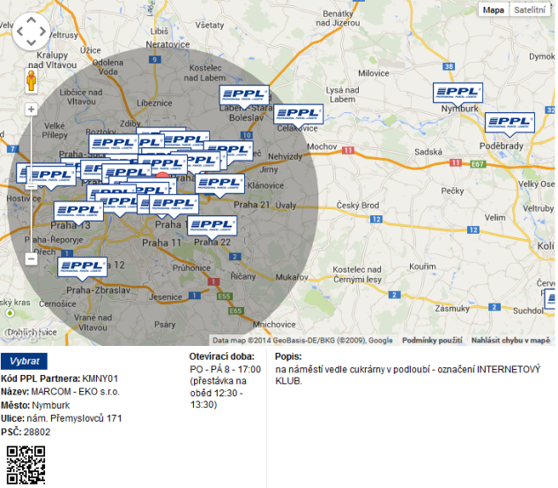
Integrace pomocí URL přesměrování je vhodná pro uživatele se základní znalostí a zkušenostmi v oblasti EDI a úpravy webových stránek. Váš formulář pro volbu přepravy může zákazníka přesměrovat na interaktivní mapu, která pomocí metody GET přijímá v URL následující parametry:

KTMID (nepovinný) - do tohoto parametru je zadán kód PPL ParcelShopu, který má odběratel ve Vašem formuláři zvolen. Pokud je nastaven, bude na mapě po zobrazení předvybrán konkrétní PPL ParcelShop s odpovídajícím kódem (příklad 10125241).

KTMAddress - do tohoto parametru je zadána adresa, kterou odběratel na Vašem e-shopu uvedl jako doručovací. Mapa je vycentrována na zadanou adresu a bude kolem ní zobrazen kruh o poloměru 20km, společně se seznamem nejbližších ParcelShopů.

ReturnUrl - tento parametr obsahuje URL, na kterou bude odběratel po vybrání PPL ParcelShopu přesměrován. URL může obsahovat následující značky, které budou zpracovány před přesměrováním:
{0} - tato značka bude ve výsledném URL nahrazena kódem vybraného PPL ParcelShopu
{1} - tato značka bude ve výsledném URL nahrazena adresou vybraného PPL ParcelShopu
{2} - tato značka bude ve výsledném URL nahrazena názvem vybraného PPL ParcelShopu

Pozor:
- ReturnUrl nesmí obsahovat rezervované znaky, jako jsou "?","&","=", proto se doporučuje celou ReturnUrl zakódovat funkcí urlencode().

- ReturnUrl musí odkazovat na identickou URL, ze které přišel požadavek (z bezpečnostních důvodů není možné volat URL ze serveru1 a návratovou hodnotu zasílat na server2).

- Při použití Javascriptu (např. window.location.href) může dojít k problému s nevygenerováním referer odkazu Vášeho serveru – volání je třeba obejít funkcí, která předání referer odkazu zajistí, aby mohlo dojít k ověření předešlého bodu – např. http://stackoverflow.com/questions/4762254/javascript-window-location-does-not-set-referer-in-the-request-header)

CountryCode je identifikátor země pro zobrazení dostupného seznamu ParcelShopů. Ve výchozím nastavení je použit CountryCode CZ. Parametr se zadává ve formátu ISO 3166-1 alpha-2 (2 písmena, příklad: PL).

Pokud tedy Váš odkaz na mapu bude vypadat takto:

https://www.pplbalik.cz/Main3.aspx?cls=KTMMap&CountryCode=CZ&KTMAddress=10800,Cernokostelecka 500&ReturnUrl=http://www.e-shop.cz/objednavka.aspx%3fsessid%3dseesionid%26KTMID%3d{0}%26KTMaddress%3d{1}%26KTMname%3d{2}

vyhledá se na mapě adresa „Černokostelecká 500, 108 00“ a adresa, na kterou bude zákazník přesměrován po vybrání provozovny PPL ParcelShop bude (v závislosti na zvoleném ParcelShopu) např:
https://e-shop.cz/objednavka.aspx?sessid=seesionid&KTMID=10110800&KTMaddress=Po%C4%8Dernick%C3%A1%2081%2C%20Praha%20108%2010800&KTMname=Cukrárna%20vinárna
V proměnných KTMname, KTMaddress a KTMID budou zaslány hodnoty zvoleného PPL ParcelShopu, které je možno načíst do Vašich formulářových dat. V proměnné sessid bude vrácena hodnota session z Vašeho e-shopu, kterou jste zaslali při volání v parametru ReturnUrl.
Z bezpečnostních důvodů je pro většinu browserů přesměrování povoleno pouze na adresy, ze kterých přišel požadavek. Pokud tedy přesměrování přichází z domény nejakyeshop.cz, odkaz parametru ReturnUrl musí být opět na doménu nejakyeshop.cz. Dále v parametru ReturnUrl není možné použít rezervované znaky, jako jsou "?","&","=" a tyto je třeba nahradit jejich zástupnými ekvivalenty:
znak | ekvivalent
< | %3C
> | %3E
# | 23%
% | 25%
{ | %7B
} | %7D
| | %7C
\ | %5C
^ | %5E
~ | %7E
[ | %5B
] | %5D
` | 60%
; | %3B
/ | %2F
? | %3F
: | %3A
@ | 40%
= | %3D
& | 26%
$ | 24%
+ | %2B
" | %22
mezera | %20

https://cs.wikipedia.org/wiki/Elektronick%C3%A1_v%C3%BDm%C4%9Bna_dat
https://cs.wikipedia.org/wiki/JavaScript_Object_Notation
https://cs.wikipedia.org/wiki/Extensible_Markup_Language
https://en.wikipedia.org/wiki/ISO_3166-1_alpha-2
https://en.wikipedia.org/wiki/ISO_3166-1_alpha-2

